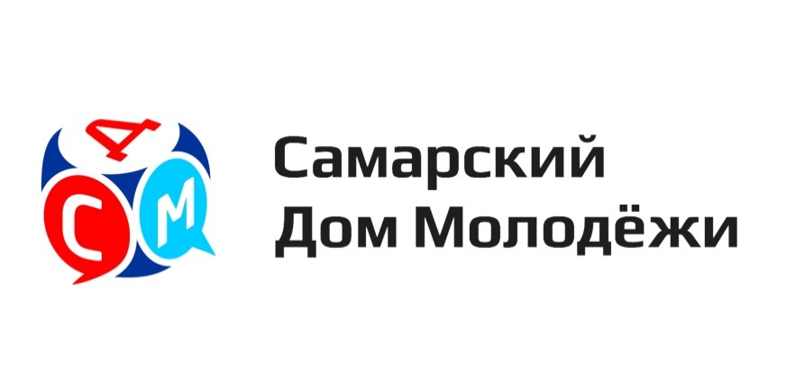

Пресс-релиз
Студентам Самарской области дадут еще один шанс

19 апреля в 11:00 в «ДК Заря» (проезд 9 Мая, 16) пройдет конкурсный день фестиваля «Веснушка-2017». На суд жюри будет представлено около 60 номеров от 15 ссузов Самарской области.
На протяжении апреля конкурсные концерты фестиваля «Веснушка-2017» прошли в 10 профессиональных образовательных организациях Самары. Впервые в фестивале принял участие колледж из Тольятти, который выступил вне конкурсной программы. Однако не у всех ссузов есть возможность провести конкурсный концерт, поэтому в 2016 году было принято решение о проведении конкурсного дня. Подобная практика получила очень много положительных откликов, поэтому в 2017 году конкурсный день снова решили провести.
Принять участие в конкурсном дне могут студенты профессиональных образовательных организаций, желающие показать свой талант на сцене. Профессиональное жюри отберет лучшие номера, которые получат звание лауреатов и дипломантов. А самые яркие конкурсанты выступят на гала-концерте, который будет готовить профессиональная команда режиссеров, хореографов, вокалистов в большом концертом зале, со спецэффектами и многочисленными зрителями. В этом году гала-концерт фестиваля пройдет 28 апреля в ДК «Современник».
В 2016 в конкурсном дне самарские студенты показали жюри 25 номеров, а в 2017 – количество номеров увеличилось вдвое, а участниками концерта стали студенты ссузов всей Самарской области – около 60 номеров из 15 профессиональных образовательных организаций региона.
Организатором фестиваля «Веснушка-2017» является МБУ г.о. Самара «Самарский Дом молодежи», при поддержке Департамента культуры и молодежной политики Администрации г.о. Самара.
Приглашаем принять участие в мероприятии и просим оказать помощь в распространении информации через ваши информационные каналы.
Дополнительная информация: Наталья Денисова, главный специалист информационно-аналитического отдела МБУ г.о. Самара «СДМ», 8(846) 341-45-17, 8 (987) 953-78-08, e-mail: public@samdm.ru, на официальном сайте http://samdm.ru/ или в социальной сети Вконтакте https://vk.com/sdmsamara

